维普论文自助检测服务
为确保学生论文安全，“维普论文检测系统”为我校学生个人自检开通了安全检测通道：http://vpcs.cqvip.com/personal/seu ，以杜绝某些资源来源不正规、检测技术落后、且冒名模仿检测品牌的网站。
注：我校“本科生毕业设计管理系统”已与“维普论文检测端口”实现对接，学生在我校“本科生毕业设计管理系统”上传论文草稿时有1次自动免费检测机会；论文定稿阶段最多2次自动免费检测机会。如需更多检测服务，可通过上述通道及方式自费检测。
检测步骤：
- 注册
1.1注册“维普论文检测系统——东南大学专用版”
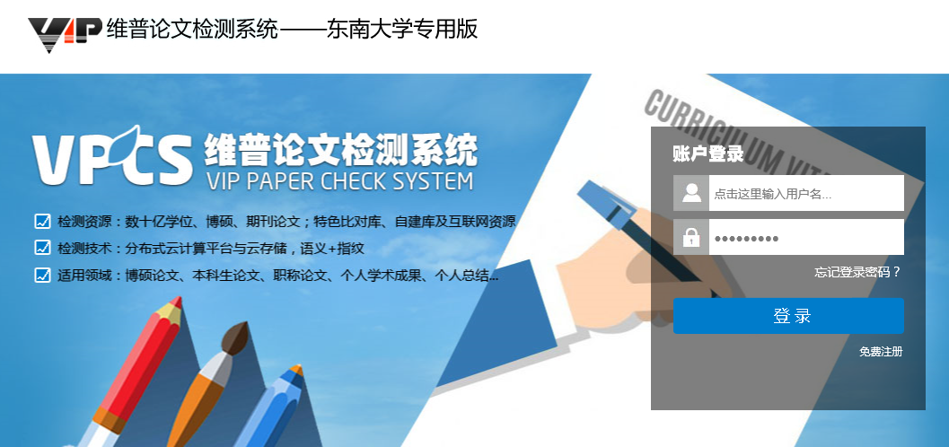
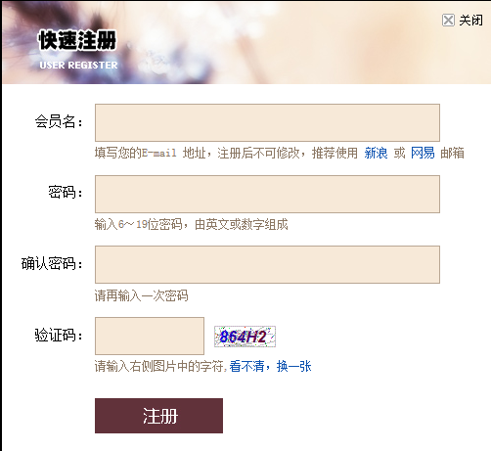
- 选择需要的版本
* 本科毕业生建议选择大学生版
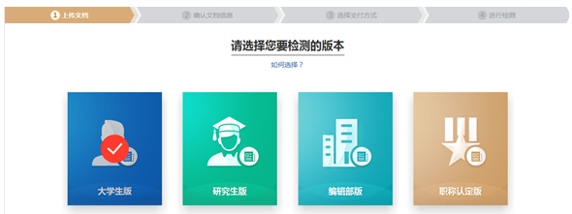
- 提交文档
* 送检文档格式可为.doc/.docx/.txt/.pdf文件【推荐.doc/.docx/.txt格式】
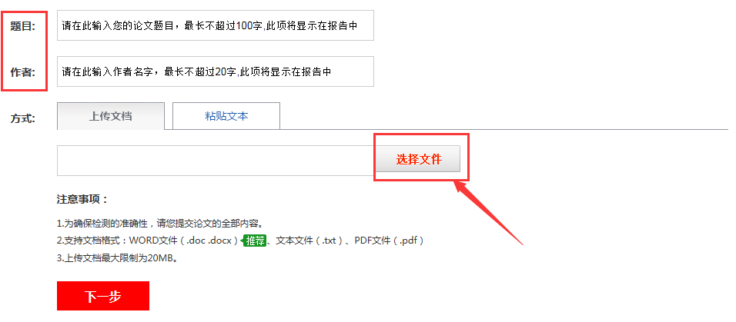
- 按送检文档字数进行价格计算并选择充值方式进行充值缴费。
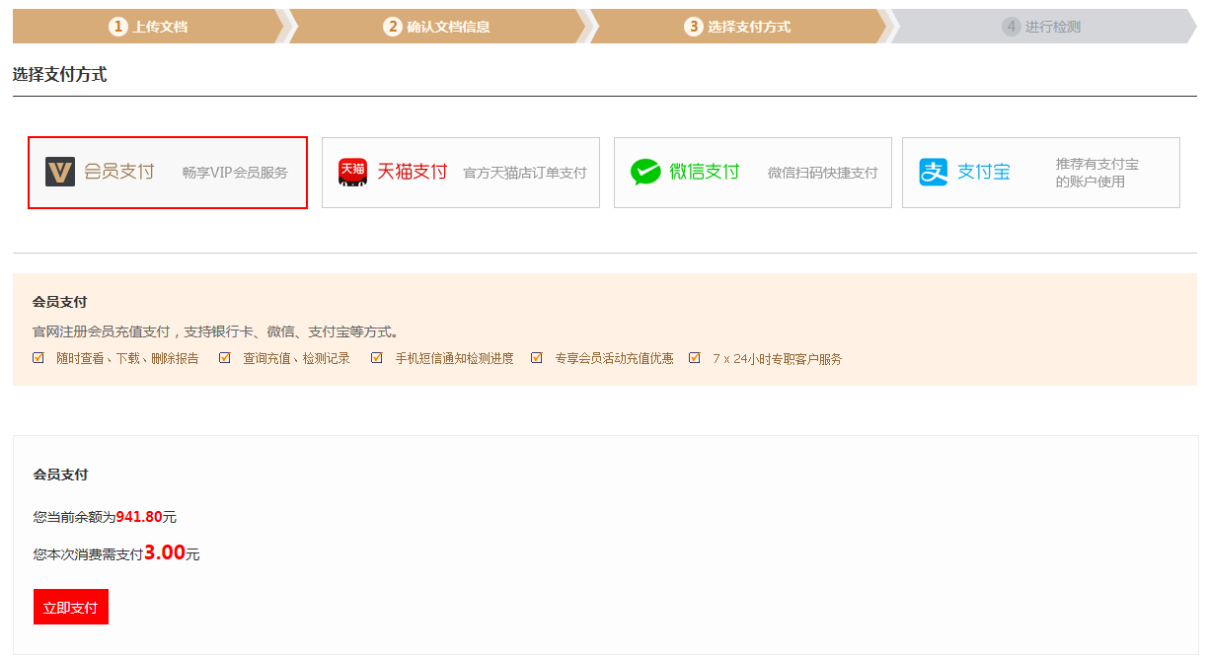
- 在线查看报告和下载检测报告
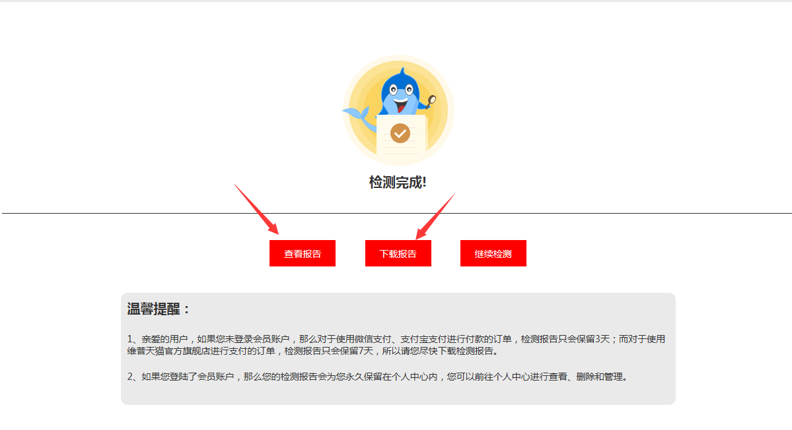
- 查看检测报告
下载的报告分为五种：片段对照报告、原文对照报告、比对报告、PDF报告、格式分析报告

